國家人權博物館
「人權故事行動展」人權電影 清單 (2022/04/12更新)
1.超級大國民
★1995 金馬獎影展: 最佳男主角、最佳音樂
★1995 柏林國際影展參展
★1995 東京國際影展參展
★1996 奧斯卡影展外語影片參展
★1996 義大利里米尼(RIMINI)影展 : 最佳影片
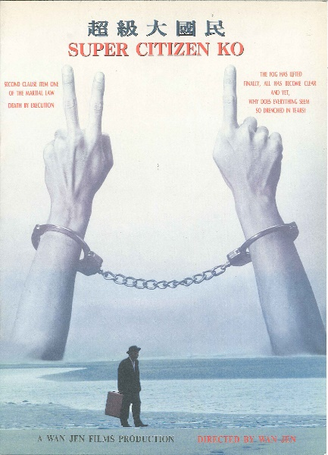
影片介紹
許毅生，一位50年代參與政治讀書會而被判16年徒刑的老人，在當年政府抓人過程，無意中出賣好友陳政一，以致陳被槍決而下落不明。許出獄後，因愧疚而自囚於養老院10多年。一日許心臟病發，他決心外出尋找陳之墓地。
搬回女兒秀琴家中後，馬不停蹄一一探訪多位難友。但人事皆非，他甚至找到當時抓他們一夥的退伍警總少校，但也毫無頭緒。
此時秀琴先生熱中於政治選舉，於南下幫人綁樁腳時，因賄選而遭羈押禁見。秀琴情緒終於爆發，重提父親因政治而被判終身獄，逼母親離婚，導致母親自殺，秀琴從此孤苦伶仃。許毅生面對女兒出期不意地責難，無言以對。
之後許毅生終於尋獲陳之墓地，跪拜燒冥紙求恕後，返回家中已心力憔悴，入門累倒在地。秀琴扶老父入房，無意中翻見桌上日記，始體會父親多年來對老友妻女之愧歉、傷痛。秀琴望著躺在床上奄奄一息的老父，眼淚不禁掉落下來......。
影片資訊
■ 導演：萬仁
■ 演員：陳秋燕 、 柯一正 、 林揚 、 蘇明明
■ 片長：120分
■ 分級：保護級
■ 類型：劇情
■ 發音：中文
■ 字幕：中文

2.第六十九信
★2018 新加坡國際電影節－「焦點：記憶顯影－探台灣當代紀錄」單元
★2018 Dokufest 科索沃國際影展－「國家的誕生：聚焦台灣」專題
★2018 緬甸瓦山影展
★2016 台灣國際女性影展－臺灣競賽特獎
★2016 高雄電影節－短片競賽優選
★2016 韓國釜山國際短片影展－亞洲風景單元
1954年10月，第1封信從軍法局寄往台南；1956年7月，第70封信從同一地點寄出，捎來施水環的死訊──執筆人已替換成國家。在白色恐怖的時代，施女將左傾的胞弟藏在宿舍天花板上，而被捕陷囹圄，她在牢中裁縫度時，不足兩年即遭槍決。本片以裁縫釘扣的聲響貫透，演員隻身空手模擬獄中日常，暴力的國家歷史從天頂微光遞向銀幕之外。
■ 導演：林欣怡
■ 演員：陳秋燕 、 柯一正 、 林揚 、 蘇明明
■ 片長：19分
■ 分級：限制級
■ 類型：劇情
■ 發音：中文
■ 字幕：中文

3.雨季不再來
★榮獲2006年威尼斯影展評審團特別獎
★天主教文化榮譽獎
★聯合國教科文組織獎、EIUC獎、人權電影網路特別提及獎。
★榮獲2006年法國亞眠國際影展特別提及獎。
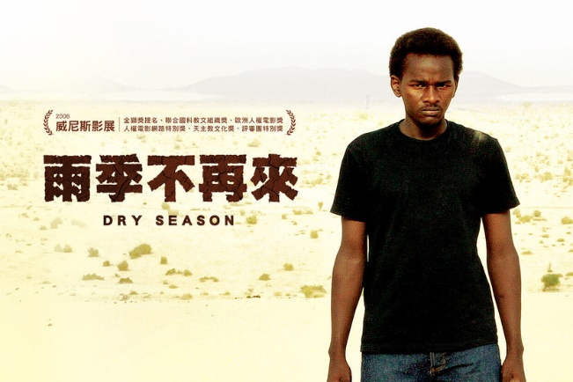
男孩出生前，父親就死於內戰，男孩循線找到了現在已成為麵包師傅的仇人，成為他的學徒，但卻始終開不了槍……。本片以寫實的手法，探討非洲內戰對人性的影響，也為莫札特歌劇「狄托王的慈悲」提出了寬恕與和解的當代新義，除了土地的貧瘠，心靈情感上的枯竭，讓他們只能困在暴力和仇恨之中。這場人性的乾旱，究竟何時才能等到甘霖降臨？
- 導演：麥哈梅沙雷赫魯
- 片長：91分
- 分級：輔導級
- 類型：劇情
- 發音：阿拉伯語,法語
- 字幕：中文

4.借問阿嬤
★2017 萊比錫紀錄片與動畫影展
對沉重歷史的率性與輕挑，引領三位來自歐洲不同國家的年輕人，向他們的阿嬤請教二戰回憶：她們分別曾是英國特務、納粹德國舞蹈員、集中營的匈牙利共產黨生還者。國族對立成為她們長久的心結，但阿嬤們敵不過兒孫的邀約共聚一堂，歷史回到人與人直接的對話上，也成為阿嬤和兒孫一起重寫的家庭故事。
- 導演：巴林特．瑞斐斯
- 片長94分
- 分級：輔導級
- 類型：劇情
- 發音：英文
- 字幕：中文

5.自由行
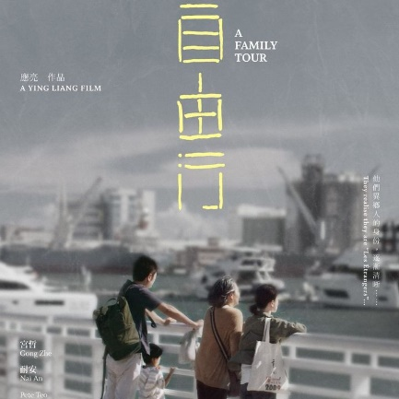
★53屆金馬獎最佳劇情短片
導演應亮的自傳式電影，多數畫面在高雄拍攝。因拍攝異議電影而被迫流亡香港的中國女導演楊樞，在五年後為了與老母親見面，與先生兒子一家三口來到臺灣高雄，尾隨母親參加的旅行團行程，在數日的相處對話中，女兒終於能理解、接納母親的難處與抉擇。
- 導演：應亮
- 片長109分
- 分級：普遍級
- 類型：劇情
- 發音：中文
- 字幕：中文

6.網路監護人
★入圍2018年日舞影展世界電影紀錄片單元競賽。
★入圍2018年雷克雅維克國際影展 「不同的明日」單元最佳紀錄片。
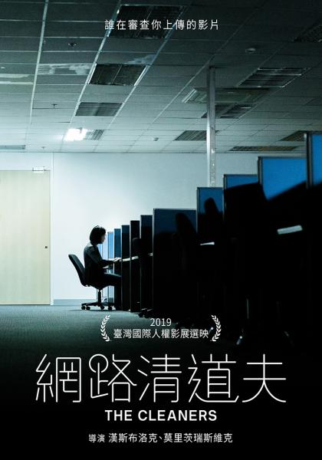
當你在網路上發布貼文時，能確定它會留在那裡嗎？究竟是誰在主宰我們閱讀的內容，以及我們的想法？社群媒體的平衡點究竟在哪裡？從一個地球村的共同社會願景淪落為今天充斥假新聞和激進言論的網路，《網路監護人》不得不接受這種令人不安的新局勢，並深刻描繪出社群媒體烏托邦意識形態的興衰。
- 導演：漢斯布洛克 Hans Block、莫里茨瑞斯維克 Moritz Riesewieck
- 片長88分
- 分級：輔導級
- 類型：紀錄片
- 發音：英文
- 字幕：中文

7.出伊朗記
★2019加拿大國際紀錄片影展
★2018伊朗真實電影國際紀錄片影展－最佳紀錄長片
1979後蘇聯入侵阿富汗，十年煙硝將250萬阿富汗人推向鄰國伊朗，其中半數無證。2018年，美國經濟制裁，伊朗貨幣崩潰，移民們開始重新尋找回家的路。德黑蘭的返國中心湧入成千上萬欲返鄉的阿富汗人，各種審訊漫天飛舞，也引出千奇百怪的回答。
- 導演：巴曼齊亞羅斯塔米 Bahman KIAROSTAMI
- 片長80分
- 分級：輔導級
- 類型：紀錄片
- 發音：波斯語
- 字幕：中文

8.天邊沙朵雲
★2021哥本哈根紀錄片影展
★2021午夜太陽電影節
★2021盧卡諾影展
芬蘭氣象科學家醉心研究人工雨。在鉅額經費補助下，她在乾旱地表上展開造雲降雨研究。然而，計畫逐漸變質，衍生出道德難題。導演貼身記錄這段在天秤兩側反覆掙扎的心路歷程，呈現科學研究背後，金錢、知識、權力、科技間複雜的政治角力，反思人類試圖操控大自然的狂妄心態。面對極端氣候與水資源問題，地球工程研究會是唯一解方嗎？
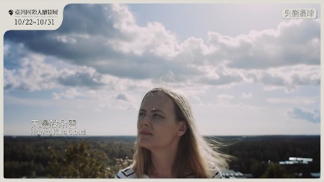
- 導演：圖伊亞・哈爾圖南 Tuija HALTTUNEN
- 片長80分
- 分級：普遍級
- 類型：紀錄片
- 發音：芬蘭、丹麥 Finland, Denmark
- 字幕：中文

9. 為妳寫上喬治亞Georgia
★2020 釜山影展最佳短片
★2021 釜山短片節最佳短片
★2021 亞特蘭大影展觀眾票選獎
為了抗議警察不願調查女兒自殺的原因，父母倆決定製作布條抗議。 父親苦於家計，只能在僅有的條件下為自己死去的女兒提出控訴。本片改編自南韓的真實社會事件，以溫暖卻有力的劇情張力點出韓國社會司法不公的問題。
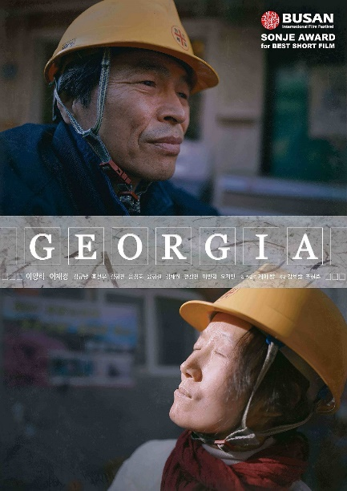
- 導演：朴在一 Jayil PAK
- 片長30分
- 分級：輔導級
- 類型：劇情片
- 發音：韓語、英語
- 字幕：中文

10.賣場風雲Store Policy
★2021 克萊蒙費宏短片影展
★2021 格拉斯哥短片電影節觀眾票選獎
女孩來到大賣場擔任收銀員，但她沒想到這份工作如此血汗，休息時間不到半小時，賣場要求的結帳速度更是不近人情，意見多的員工， 賣場領班絕對多加「關照」。直到一日，一件意外讓女孩終生難忘。 收銀台以非寫實的劇場形式呈現，更凸顯職場的冰冷無情。
- 導演：莎拉阿諾德 Sarah ARNOLD
- 片長17分
- 分級：輔導級
- 類型：劇情片
- 發音：法語
- 字幕：中文

11.日 '''''''；''''''' 記Tugging Diary
★2021 歐洲媒體藝術節
★2021 首爾實驗電影節
★2021 東京影像藝術電影院Image Forum
影像記錄了 2019 年 8 月至 2021 年 1 月間，香港一座天橋的樣貌。 彼時社會動盪，各種即時事件頻發，網路和實體空間成為創作者重要的交流平台，比主流媒體更廣泛、更迅速地在社區中傳播。隨著時間流逝，天橋樣貌不斷變化。影片沒有任何主角，卻已足夠聚焦台灣人對香港的關注。

- 導演：忻慧姸 YAN Wai-Yin
- 片長16分
- 分級：普遍級
- 類型：紀錄片
- 發音：香港
- 字幕：中文

12.紅鼻子小丑La Prima Cosa
動畫片中的主角出生、居住在以色列，有阿拉伯人血統，會說阿拉伯語，信奉東正教。因此因緣際會下，協助醫院與只會說阿拉伯語的敘利亞男孩，男孩因為戰爭失去了手和腿。在那之後，主角開始扮演小丑，試圖幫助孩童，讓孩童快樂。一次，他必須帶出院的敘利亞女孩返回敘利亞，但女孩在敘利亞並不安全，後來逃到了約旦。他們持續保持聯繫，有天，女孩請他帶藥到難民營，他回想起自己從小開始就被叫小丑，與後來自己參與的志工工作不謀而合。比起族群、宗教、政治上的身分，他發現更適合他的自我介紹其實是小丑。敘事看似輕描淡寫，但動畫鏡頭、顏色使用無不使戰爭、難民及身份認同議題的存在感強烈。
- 導演：Shira UKRAINITZ, Omar AL ABDUL RAZZAK MARTINEZ
- 片長：18分
- 分級：普遍級
- 類型：動畫
- 發音：英語
- 字幕：中文

13.我們的勇敢時刻
★2020慕尼黑國際兒少影展榮獲11-15歲組「非劇情類最佳影片」的肯定；
★第一集「小安的勇氣」，獲得2020台灣國際兒童影展國際競賽「最佳電視/網路節目獎」。
過往討論戰爭歷史，常常忽略戰亂下兒童的生活處境，他們的感受又是如何呢？歐洲兒童電視劇集《我們的勇敢時刻》，以兒童的角度描畫二次世界大戰期間，歐洲多個國家兒童的故事。全系列八集，以整個二次世界大戰為軸線，跟著戰爭推進各國，每一集講述一個被戰火波及的孩童，他的挑戰與成長。在戲劇中，並穿插史料影像，以及二戰期間兒童的日記、書信內容，幫助兒童觀眾理解當時背景。影片不但帶來諸多對於兒童人權的重要思考，製作過程更充滿以兒童為主體的示範：製作單位特別與兒童媒體研究單位以及教育工作者合作，精選相關史料素材，研究單位還以上百位兒童受眾進行測試，確認情節和資訊能被兒童吸收理解，又不至於造成負面影響，同時，每集戲劇的主題，如自我認同、跨越恐懼、友情及親情等等，都是當今兒童能夠共感理解的成長任務，讓觀眾在觀看影片主角的故事時，能更進一步回看自身經驗，更認識自己，也能更具同理心的關心這個世界中的他人。

